Тенёк для кур

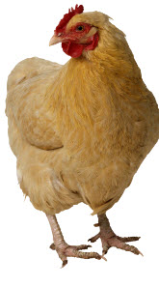
Летом, гуляя свободно, птица находит спасительную тень под деревьями и кустарниками.
Если же вы держите пернатых на огороженном участке, позаботьтесь о навесе. Для его изготовления понадобится круглый пиломатериал диаметром 100 миллиметров и горбыль. В определенном месте, но не возле ограды, вбейте в землю четыре столба (высота передних - 1 метр над землей, задних - 0,7 метра). Столбы соедините так, чтобы образовались стропила. К ним прибейте горбыль внакладку с нижней стороны.
Почву под навесом прорыхлите и смешайте с песком, тогда птица сможет копаться в земле и принимать пылевые ванны.
Птица, лишенная возможности самостоятельно добывать животную пищу, щипать зелень, должна получать все это с мягким кормом. Крапива, листья одуванчика, зеленый лук, салат, мокрица и другая зелень очень полезны для здоровья. А корм на снятом молоке, простокваше, обрате, сыворотке в какой-то мере может заменить птице дождевых червей, слизней и насекомых.

Г.ШВЫРЕВА, http://lovesad.ru

